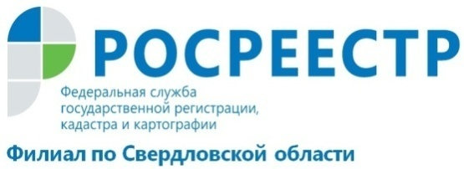

Продаем земельный участок по всем правилам
Распоряжаться недвижимостью может только законный собственник, и у продавца должен быть документ, подтверждающий его право на продажу земельного участка.
К таким документам относится свидетельство о праве собственности или другой документ, подтверждающий это право. С 1 января 2017 года - это выписка из Единого государственного реестра недвижимости (ЕГРН) об объекте недвижимости, в которой указаны не только характеристики объекта, но и сведения о зарегистрированных правах.
Выписку из ЕГРН об основных характеристиках и зарегистрированных правах на объект недвижимости можно получить в электронном виде через официальный сайт Росреестра: www.rosreestr.ru или заказать в офисе МФЦ.
Если земельный участок поставлен на кадастровый учет, повторное межевание с целью установления границ и площади территории участка не требуется. Действующее законодательство не ограничивает право собственника распоряжаться принадлежащим ему земельным участком, сведения о котором имеются в кадастре недвижимости, даже если границы участка "установлены в 90-е годы".
Если есть спор по границам участка со смежным землепользователем, лучше уточнить характерные точки своего участка (провести межевание), чтобы спор с соседом не перерос в судебные разбирательства.
Чтобы провести межевание, следует обратиться к кадастровому инженеру, состоящему в СРО кадастровых инженеров (реестр кадастровых инженеров размещен на сайте Росреестра).

филиал ФГБУ «ФКП Росреестра» по Свердловской области

